1. CAMBIAR ENTORNO ESCRITORIO
En la pantalla inicial donde se pide usuario y contraseña, cambiar donde pone sistema predeterminado por gnome clasic.
Entrar con el usuario correspondiente y una vez dentro ponerse en el menu superior y dar click derecho + alt -> propiedades -> ocultar automáticamente. Y en el menu inferior dar click derecho + alt -> borrar panel
ubuntu:
sudo apt-get install gnome-session-flashback
cerrar sesion

2. CONFIGURAR RED
Abrir terminal como root
root@servidor: nano /etc/network/interfaces
# This file describes the network interfaces available on your system
# and how to activate them. For more information, see interfaces(5).

# The loopback network interface
auto lo
iface lo inet loopback
auto eth0
iface eth0 inet static
address 192.168.1.40
netmask 255.255.255.0
network192.168.1.0
broadcast 192.168.1.255
gateway 192.168.1.1

root@servidor # reboot
En Ubuntu además:
En Editar las conexiones → Editar → Ajustes de IPv4 meter la red
Metodo: manual
Direccion: Mascara: Puerta Enlace:
192.168.x.x 255.255.255.0 192.168.1.1
Servidor DNS: 8.8.8.8
Ir a una consola
root@servidor # nano /etc/hosts
127.0.0.1localhost
192.168.1.40servidor.cataloniavip.netservidor
# The following lines are desirable for IPv6 capable hosts
::1 localhost ip6-localhost ip6-loopback
ff02::1 ip6-allnodes
ff02::2 ip6-allrouters

Ahora ejecute
root@servidor # echo servidor.cataloniavip.net> /etc/hostname
root@servidor # /etc/init.d/hostname.sh start
A continuación, ejecute
root@servidor # hostnameapt-get remove resolv.conf
root@servidor # hostname -f
Debe aparecer el nombre en este caso servidor.cataloniavip.net
A continuación,
root@servidor # nano /etc/resolv.conf
nameserver 8.8.8.8
nameserver 8.8.8.6

Para que no se elimine la configuracion de /etc/resolv.conf
apt-get remove resolv.conf
root@: chattr +i /etc/resolv.conf
Ubuntu:
nano /etc/resolvconf/resolv.conf.d/base
servername ____________
____________

Añadiendo nuevos repositorios
Abrir terminal como root
root@servidor # nano /etc/apt/sources.list

# deb cdrom:[Ubuntu 14.04.3 LTS _Trusty Tahr_ - Beta amd64 (20150805)]/ trusty main restricted

# See http://help.ubuntu.com/community/UpgradeNotes for how to upgrade to
# newer versions of the distribution.
deb http://archive.ubuntu.com/ubuntu xenial main restricted
deb-src http://archive.ubuntu.com/ubuntu xenial main restricted

## Major bug fix updates produced after the final release of the
## distribution.
deb http://archive.ubuntu.com/ubuntu xenial-updates main restricted
deb-src http://archive.ubuntu.com/ubuntu xenial-updates main restricted

## N.B. software from this repository is ENTIRELY UNSUPPORTED by the Ubuntu
## team. Also, please note that software in universe WILL NOT receive any
## review or updates from the Ubuntu security team.
deb http://archive.ubuntu.com/ubuntu xenial universe
deb-src http://archive.ubuntu.com/ubuntu xenial universe
deb http://archive.ubuntu.com/ubuntu xenial-updates universe
deb-src http://archive.ubuntu.com/ubuntu xenial-updates universe

## N.B. software from this repository is ENTIRELY UNSUPPORTED by the Ubuntu
## team, and may not be under a free licence. Please satisfy yourself as to
## your rights to use the software. Also, please note that software in
## multiverse WILL NOT receive any review or updates from the Ubuntu
## security team.
deb http://archive.ubuntu.com/ubuntu xenial multiverse
deb-src http://archive.ubuntu.com/ubuntu xenial multiverse
deb http://archive.ubuntu.com/ubuntu xenial-updates multiverse
deb-src http://archive.ubuntu.com/ubuntu xenial-updates multiverse

## N.B. software from this repository may not have been tested as
## extensively as that contained in the main release, although it includes
## newer versions of some applications which may provide useful features.
## Also, please note that software in backports WILL NOT receive any review
## or updates from the Ubuntu security team.
deb http://archive.ubuntu.com/ubuntu xenial-backports main restricted universe multiverse
deb-src http://archive.ubuntu.com/ubuntu xenial-backports main restricted universe multiverse

## Uncomment the following two lines to add software from Canonical's
## 'partner' repository.
## This software is not part of Ubuntu, but is offered by Canonical and the
## respective vendors as a service to Ubuntu users.
# deb http://archive.canonical.com/ubuntu trusty partner
# deb-src http://archive.canonical.com/ubuntu trusty partner

deb http://archive.ubuntu.com/ubuntu xenial-proposed universe multiverse restricted main

Guardamos (ctr+x)
apt-get update ; apt-get upgrade

USUARIO ROOT UBUNTU
sudo passwd root

TEAMVIEWER UBUNTU
Ubuntu 32 bit :
sudo apt-get update
sudo apt-get install gdebi
wget http://download.teamviewer.com/download/teamviewer_i386.deb
sudo gdebi teamviewer_linux.deb

Ubuntu 64 bit :
sudo apt-get update
sudo apt-get install gdebi
wget http://download.teamviewer.com/download/teamviewer_i386.deb
sudo gdebi teamviewer_linux.deb
sudo dpkg --remove-architecture i386
sudo wget http://download.teamviewer.com/download/teamviewer_i386.deb
sudo dpkg --add-architecture i386
sudo apt-get update
sudo apt-get install gdebi
wget http://download.teamviewer.com/download/teamviewer_i386.deb
sudo gdebi teamviewer_linux.deb
sudo apt-get install -f
sudo teamviewer --daemon start
sudo teamviewer

3.INSTALACION MYSQL
Abrir terminal como root
apt-get install mysql-server mysql-client libmysqlclient-dev
Durante la instalación, el instalador solicita la contraseña del root del servidor MySQL. Este usuario root es específico de MySQL, por tanto debe tener una contraseña diferente a la del root del sistema. Nosotros ponemos root
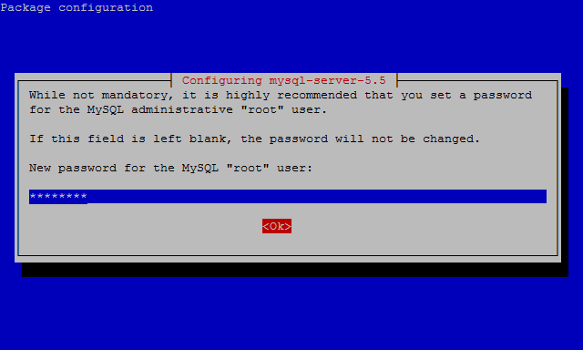
Luego se solicita su confirmación:
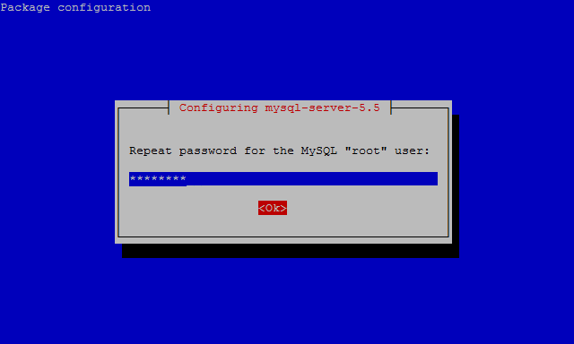
Configuración
Por seguridad y mejor compatibilidad, la configuración predefinida de MySQL sólo aceptará conexiones locales (dirección 127.0.0.1). En caso de que se pretenda acceder al servidor MySQL desde la red interna, podemos cambiar el bind-address por la dirección de nuestro servidor (0.0.0.0).
nano /etc/mysql/my.cnf
[...]
# Instead of skip-networking the default is now to listen only on
# localhost which is more compatible and is not less secure.
bind_adress = 0.0.0.0

# [...]

Ubuntu: copiar fichero mysql.cnf de la carpeta de instalación en /etc/mysql/mysql.conf/
Verificación
A partir de este momento, es posible acceder al monitor de MySQL:
mysql -u root -p
Enter password:

Welcome to the MySQL monitor. Commands end with ; or \g.
Your MySQL connection id is 42
Server version: 5.5.30-1.1 (Debian)

Copyright (c) 2000, 2013, Oracle and/or its affiliates. All rights reserved.

Oracle is a registered trademark of Oracle Corporation and/or its
affiliates. Other names may be trademarks of their respective
owners.

Type 'help;' or '\h' for help. Type '\c' to clear the current input statement.

mysql> quit
Bye
root@server:~#

Instalacion usuario localhost mysql
mysql -u root -proot

use mysql;
INSERT INTO user (Host,User,Password) VALUES ('%', 'localhost',
PASSWORD('localhost'));

FLUSH PRIVILEGES;

UPDATE user SET Password = PASSWORD('localhost') WHERE User = 'localhost' and
Host='%';

FLUSH PRIVILEGES;

GRANT ALL PRIVILEGES ON *.* TO localhost@'%' IDENTIFIED BY 'localhost';

FLUSH PRIVILEGES;

luego reinicio el servicio:
/etc/init.d/mysql restart

Permisos para usuarios remotos en la misma red
mysql -u root -proot
GRANT ALL PRIVILEGES ON *.* TO 'localhost'@'HOST' IDENTIFIED BY 'PASSW'
WITH GRANT OPTION;
GRANT ALL PRIVILEGES ON *.* TO localhost@localhost IDENTIFIED BY 'localhost';

FLUSH PRIVILEGES;

Permisos para usuarios remotos en otra red
mysql -u root -proot
GRANT ALL PRIVILEGES ON *.* TO 'localhost'@'80.33.0.120' IDENTIFIED BY 'PASSW'
WITH GRANT OPTION;
GRANT ALL PRIVILEGES ON *.* TO localhost@80.33.0.120 IDENTIFIED BY 'localhost';

FLUSH PRIVILEGES;

Hacerlo en el ordenador al que nos queramos conectar y además hay que abrir el puerto tcp donde vamos a hacer la conexión.

Cambiar contraseña de root (solo en el caso que se quiera cambiar)
mysql -u root -proot

use mysql;
update user set Password=PASSWORD('contraseña') where user='root';
flush privileges;
quit;

4.INSTALAR SERVIDOR WEB

UBUNTU 16: https://www.digitalocean.com/community/tutorials/how-to-install-linux-apache-mysql-php-lamp-stack-on-ubuntu-16-04
apt-get install apache2 php5 libapache2-mod-php5 php5-mysql php5-gd php5-imap curl libcurl3 php5-curl
/etc/init.d/apache2 restart

Modificar en el archivo: /etc/php5/apache2/php.ini
cambiar ;short_open_tag por :
short_open_tag = On

Verificación:
1.- Abrir iceweasel (navegador web) y escribimos en la direccion url: localhost
Deberia aparecer:

It works!
This is the default web page for this server.
The web server software is running but no content has been added, yet.
2.- Comprobar funcionamiento de php:
mkdir /var/www/prueba
nano /var/www/prueba/index.php
<?php echo phpinfo(); ?>
Guardamos el fichero.
/etc/init.d/apache2 restart
Abrir iceweasel (navegador web) y escribimos en la direccion url: localhost/prueba Deberia aparecer:
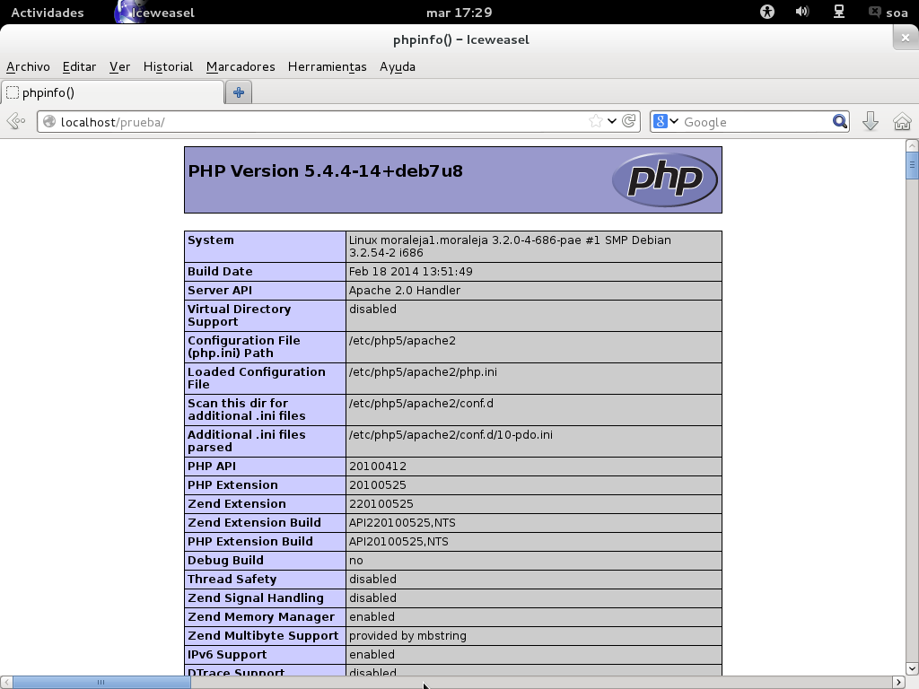

rm -fr /var/www/prueba/

Crear sitio para proyecto:
nano /etc/apache2/sites-available/polideportivo.conf

<VirtualHost *:80>
ServerAdmin webmaster@localhost
ServerName polideportivo
ServerAlias polideportivo
DocumentRoot /var/www/polideportivo/
<Directory />
Options FollowSymLinks
AllowOverride None
</Directory>
<Directory /var/www/polideportivo/>
Options Indexes FollowSymLinks MultiViews
AllowOverride None
Order allow,deny
allow from all
</Directory>
ScriptAlias /cgi-bin/ /usr/lib/cgi-bin/
<Directory "/usr/lib/cgi-bin">
AllowOverride None
Options +ExecCGI -MultiViews +SymLinksIfOwnerMatch
Order allow,deny
Allow from all
</Directory>

ErrorLog ${APACHE_LOG_DIR}/error.log

# Possible values include: debug, info, notice, warn, error, crit,
# alert, emerg.
LogLevel warn

CustomLog ${APACHE_LOG_DIR}/access.log combined
</VirtualHost>

nano /etc/hosts
Incluir:
127.0.0.1 polideportivo

scp -r /media/KISTONG/instalaciones/polideportivo /var/www/
cd /etc/apache2/sites-available/
chmod 777 polideportivo.conf
a2ensite polideportivo.conf
cd /var/www/
chmod -R 777 polideportivo/
/etc/init.d/apache2 restart

5.SERVIDOR DE CORREO
apt-get install postfix postfix-mysql dovecot-core dovecot-imapd dovecot-pop3d dovecot-lmtpd dovecot-mysql mysql-server

6.INSTALAR FUENTES
apt-get install msttcorefonts

7.ABRIR PUERTOS (Ej:lector huella)
iptables -A INPUT -p tcp --dport 1001 -j ACCEPT
Ubuntu: iptables -A INPUT -i eth0 -p tcp --destinationport 3307 -j ACCEPT
verificación:
iptables -L -n -v
Debe aparecer:
Chain INPUT (policy ACCEPT 1293 packets, 900K bytes)

pkts bytes target prot opt in out source destination

0 0 ACCEPT tcp -- * * 0.0.0.0/0 0.0.0.0/0 tcp dpt:1001

8.INSTALAR LIBRERIAS SDL
scp -r /media/KINGSTON/instalacion/sdl /home/soa/
apt-get install alien
cd /home/soa/sdl
chmod -R 777 *
alien SD*
dpkg -i *.deb

ubuntu:
sudo apt-get install libsdl-net1.2
sudo apt-get install libsdl-net1.2-dev

9.CONFIGURACION DE PANTALLA

Abrimos una terminal como root
xrandr
Saldra:
Screen 0: minimum 320 x 200, current 1024 x 768, maximum 4096 x 4096
VGA1 connected 1024x768+0+0 (normal left inverted right x axis y axis) 0mm x 0mm
1024x768 60.0*
800x600 60.3 56.2
848x480 60.0
640x480 59.9
Si quisieramos agregar otra resolución que no detecta el sistema automáticamente escribimos los siguiente por ejemplo para 1368×768
cvt 1368 768 60
lo que aparecera:
# 1368x768 59.88 Hz (CVT) hsync: 47.79 kHz; pclk: 85.25 MHz
Modeline "1368x768_60.00" 85.25 1368 1440 1576 1784 768 771 781 798 -hsync +vsync
xrandr --newmode "1368x768_60.00" 85.25 1368 1440 1576 1784 768 771 781 798 -hsync +vsync
xrandr --addmode VGA1 1368x768_60.00
xrandr --output VGA1 --mode 1368x768_60.00
nano /etc/gdm3/Init/Default
Busca las siguientes lineas
PATH=/usr/bin:$PATH
OLD_IFS=$IFS
justo abajo de ellas agrega lo que aprendimos hoy en mi caso resulto lo siguiente
xrandr --newmode "1368x768_60.00" 85.25 1368 1440 1576 1784 768 771 781 798 -hsync +vsync
xrandr --addmode VGA1 1368x768_60.00
xrandr --output VGA1 --mode 1368x768_60.00
ubuntu:
crear sh
chmod a+rx pantalla.sh
mv pantalla.sh /usr/share/
sudo gedit lightdm.conf
anadir:display-setup-script =/usr/share/pantalla.sh
10.INSTALACION FLASH Y WEB CAM
apt-get update
apt-get install flashplugin-nonfree

update-flashplugin-nonfree --install
apt-get remove gnash(NO)

Modo 1:
Aplicaciones/Preferencias de adobe Flash Player
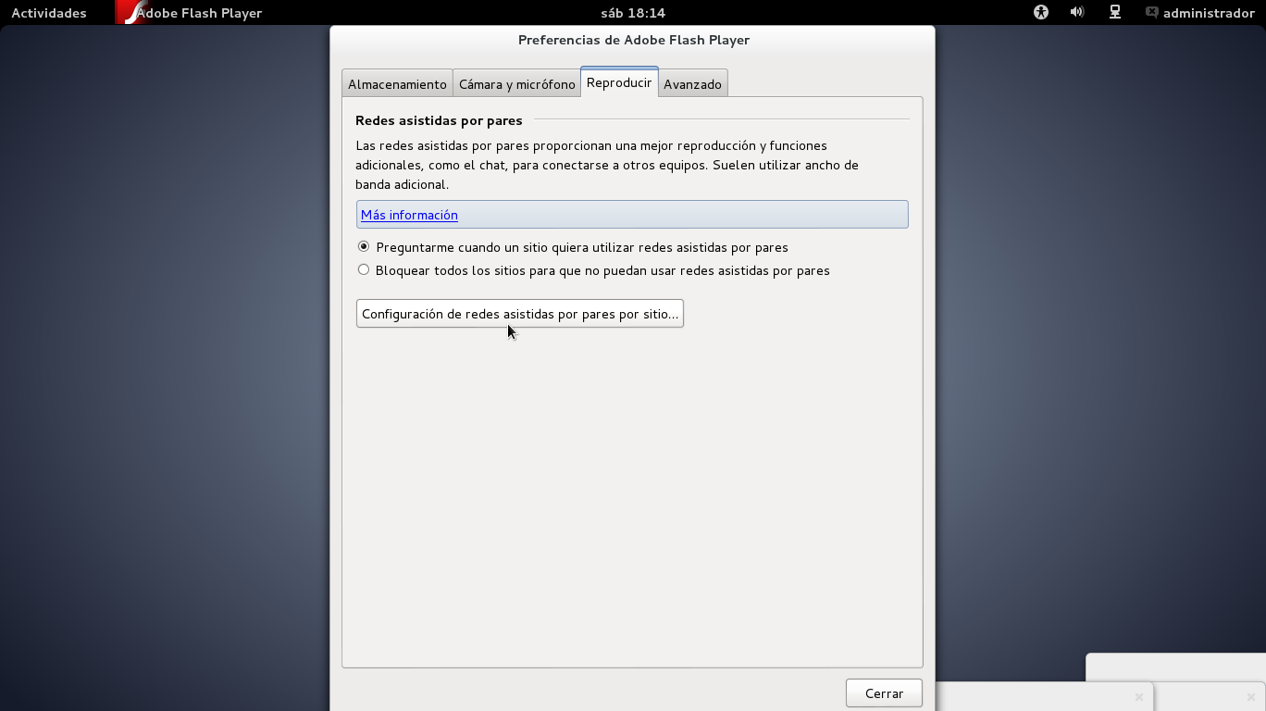

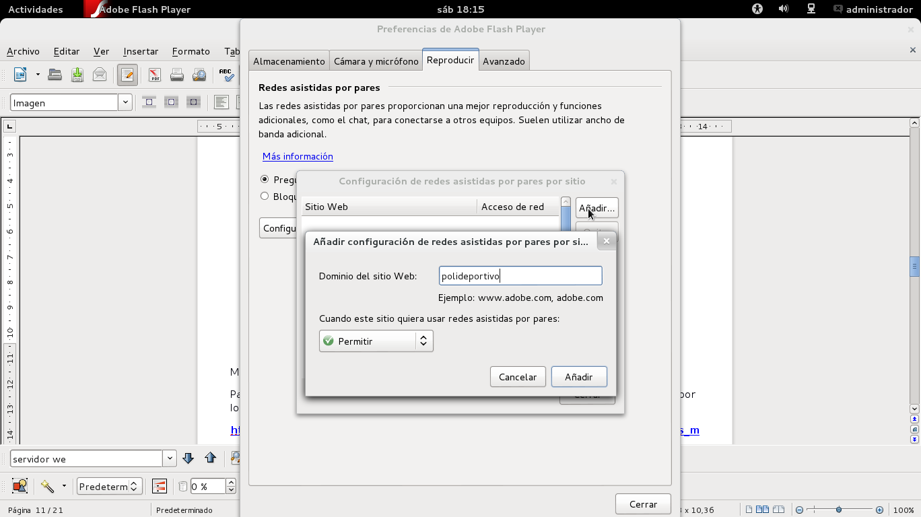

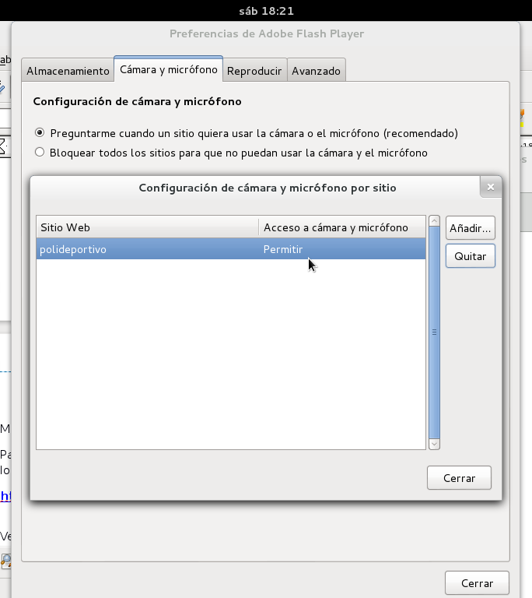

Modo2;
Para poder configurar las cámaras debemos irnos al panel de configuración flash via web, por lo que debemos acceder a esta dirección:
http://www.macromedia.com/support/documentation/es/flashplayer/help/settings_manager09.html
Veamos cada una de las pestañas y que debemos hacer.
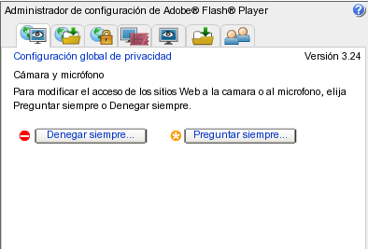
Pestaña 1
Esta pestaña es informativa y no nos vale de mucho, aquí le decimos que queremos denegar o permitir el poder usar una cámara o un micrófono vía web.

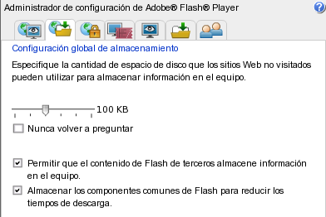
Pestaña 2

Aquí indicamos la cantidad de espacio en disco que se utilizara para poder guardar información en el equipo.

Pestaña 3
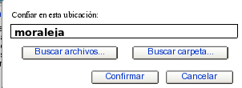
En la siguiente pestaña nos encontramos con los proyectos sonde podemos usar la cámara. Para añadir más proyectos deberemos pulsa en el desplegable de abajo y darle en añadir. Escribimos el nombre del proyecto (se aconseja poner el mismo por el cual se accede a la web).ej /localhost/moraleja
Confirmamos y vemos que se ha agregado el nuevo proyecto.

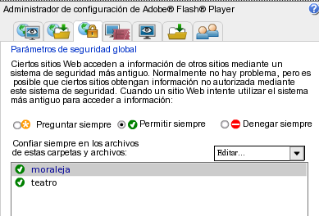
En caso de que el nuevo proyecto este en rojo, lo seleccionamos y marcamos permitir siempre

Pestaña 4

Esta pestaña es informativa, básicamente dice que flash guarda ciertos ficheros con licencias para que el equipo pueda reproducir video correctamente.
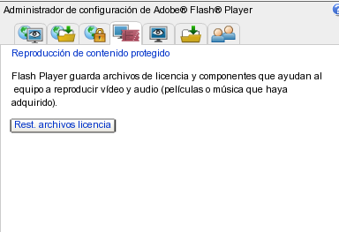
Podemos dejarlo y pasar a la siguiente pestaña o bien resetear los valores a como estaban en un principio.

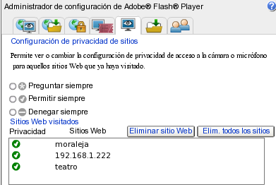
Pestaña 5
Aquí configuramos la privacidad de los proyectos que vamos agregando, pudiendo elegir en proteger, denegar o preguntar.

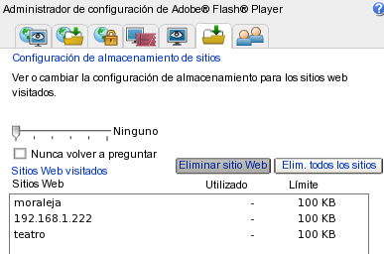
Como lo que queremos es que siempre función, lo que haremos será seleccionarla y marcar Permitir siempre.

Pestaña 6
A continuación indicamos el tamaño de espacio que le damos a cada proyecto para que pueda escribir en el disco del equipo.
Pestaña 7
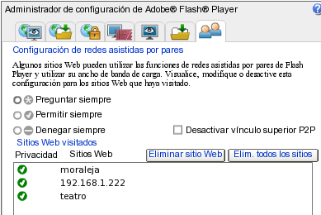

11.INSTALAR FIREBUG
Abrir el navegador iceweasel
Menu Herramientas/complementos

- Arriba a la derecha hay un entry para buscar: poner firebug
- aparecera un listado donde aparece 2 iconos como de cucaracha y Firebug x.x.x y a la dcha boton instalar. Clikear en el boton de instalar en los 2.

Pantalla Completa:
Para esto tenemos que descargar el complemento R-Kiosk
Ingresamos en el firefox la siguiente direccion:
https://addons.mozilla.org/es-ES/firefox/addon/r-kiosk

Por si el equipo tiene un cierre inesperado para que cuando reinicie el equipo no salga el prompt si deseamos restaurar la sesión.
Opcion1: Modificamos el archivo “pref.js” de firefox
Abrimos una terminal como root
#vi /home/usuario/mozilla/firefox/[aleatorio].default/pref.js donde [aleatorio] es una cadena alfanumerica que siempre va seguida de “.default”.
Una vez dentro de este fichero pulsamos la tecla INSERT para poder añadir la siguiente opcion.
user_pref(“browser.sessionstore.resume_from_crash”,False);
Guardamos y salimos:
Opcion2: modificamos browser.sessionstore.resume_from_crash en about:config
Abrir navegador y escribir en la barra de direcciones about:config, buscar la opcion que queremos modificar browser.sessionstore.resume_from_crash y la ponemos en false . Cerramos el navegador y reiniciamos el equipo.

12. INSTALAR FIREFOX

Descargamos firefox, en el siguiente enlace http://www.mozilla.org/es-ES/firefox/new/ es un archivo tar.bz2
su
cd /opt/
tar xvjf /home/soa/Descargas/firefox-21.0.tar.bz2
cd /usr/bin
apt-get remove iceweasel.(Para desinstalar navegador iceweasel, si no se enlace el siguiente paso dara error)
ln -s /opt/firefox/firefox

Webs de información:
lignux.com/instalar-firefox-en-debian
www.mozilla.org/es-ES/firefox/new/#download-fx

Nota: si instalamos el firefox antes de desintalar iceweasel, este coge todos los complementos instalados en el iceweasel.

Si queremos añadir en el panel el firefox, ir a herramientas del sistema ->preferencias-> Menu Principal-> Internet-> pulsamos en elemento nuevo.
Introducimos nombre: firefox
comando: firefox
y cambiamos la imagen que aparece por defecto, pulsando en ella y ponemos la imagen que tenemos en la ruta /opt/firefox/browser/icons/

13.INSTALAR GTK

apt-get install pkg-config
apt-get install gtk+-2.0

14.CAMBIAR LOGO DE ARRANQUE
apt-get update
apt-get install plymouth*

nano /etc/initramfs-tools/modules
Añadir esto:
Para Intel: (siempre va este)
#KMS
intel_agp
drm
i915 modeset=1

Para Nouveau (nVidia):
#KMS
drm
nouveau modeset=1

Para ATI:

#KMS
drm
radeon modeset=1

nano /etc/default/grub

nano /etc/default/grub
Y añadimos o editamos la variable :
GRUB_GFXMODE=1366X768
GRUB_TIMEOUT=0
GRUB_CMDLINE_LINUX_DEFAULT="quiet splash"

scp media/usb/debian-logo.png /usr/share/plymouth/debian-logo.png
update-grub2
plymouth-set-default-theme solar
update-initramfs -u

ubuntu:
sudo apt-get install plymouth-theme*

sudo update-alternatives --config default.plymouth
sudo update-initramfs -u

Eliminar /usr/share/plymouth/themes/sabily/
Copiar carpeta sabily del procedimiento a /usr/share/plymouth/themes/

15.PERMISOS AL USUARIO COMO SUPERUSUARIO
En un puesto de control el usuario debe ser soa.
1- Hay que modificar el fichero /etc/passwd, un usuario normal aparece como:
user1000:1000:User .......
Se deben eliminar los 1000 y colocar 0 en su lugar en la linea que pertenezca al usuario que se le quiere dar permisos, quedando asi:
user0:0:User ..........
2- Paso siguientes es agregar el usuario al grupo root, para eso se debe modificar el fichero /etc/group:
El usuario root aparecera asi:
root:x:0:
En esa linea hay que agregar el usuario a modificar, quedando asi:
rooto:x:0:user
3- Editar el fichero /etc/sudoers, hay que agregar la linea
user ALL=(ALL) ALL
debajo de
root ALL=(ALL) ALL

16.ARRANQUE AUTOMATICO DEL USUARIO
Opcion1:
nano /etc/gdm3/daemon.conf
# GDM configuration storage
#
# See /usr/share/gdm/gdm.schemas for a list of available options.

[daemon]
# Enabling automatic login
AutomaticLoginEnable = true
AutomaticLogin = soa

# Enabling timed login
# TimedLoginEnable = true
# TimedLogin = user1
# TimedLoginDelay = 10

# Reserving more VTs for test consoles (default is 7)
# FirstVT = 9

[security]

[xdmcp]

[greeter]
# Only include selected logins in the greeter
# IncludeAll = false
# Include = user1,user2

[chooser]

[debug]
# More verbose logs
# Additionally lets the X server dump core if it crashes
# Enable = true

las lineas que aparecen a continuación deben quedar asi:
AutomaticLoginEnable = true
AutomaticLogin = soa

Opcion2:
Configuracion sistema -> cuentas de usuario-> iniciar sesion automatica
17.EJECUTAR SCRIPT AL INICIO
scp /media/KISTONG/instalacion/scriptInicio.sh /home/soa/

chmod 777 scriptInicio.sh

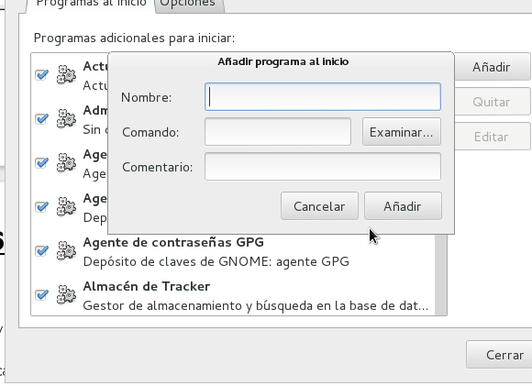
Aplicaciones/Herramientas del sistema/preferencias/ Aplicaciones al Inicio:
incluir nombre:soa ; comando: /home/soa/scriptInico.sh

Incluir scriptProyecto.sh (si es necesario) para lanzar el proyecto.

18.ACTUALIZACIONES AUTOMATICAS
gpk-prefs
gpk-prefs permite establecer las preferencias del sistema con respecto a las actualizaciones de software y los repositorios de software habilitados. Su ventana principal se divide en dos pestañas.
La primera es para las preferencias de las actualizaciones.
Poner en la opción Nunca
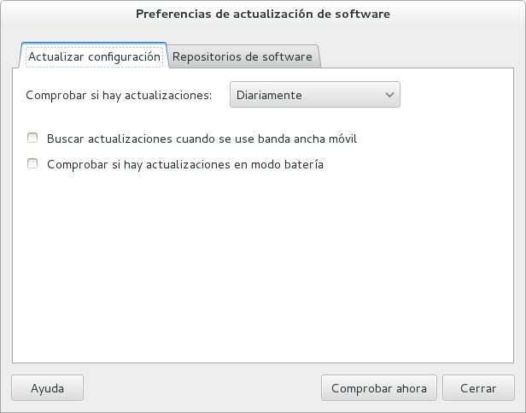

La segunda pestaña permite configurar los repositorios que se utilizarán como fuentes de software. DESACTIVAR TODAS.

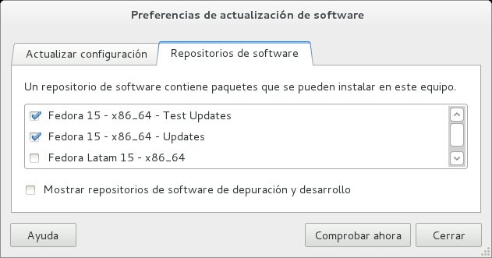

Actualizaciones automáticas firefox
- En primer lugar debemos ejecutar a Mozilla Firefox o ICEWEAST
- Edicion /Preferencias
- De la nueva ventana que nos aparezca tenemos que ir hacia la pestaña Avanzado.
- En esta área buscaremos la sub-pestaña Actualizar y la desmarcamos.

19.DESACTIVAR MONTAJE AUTOMATICO DE PENDRIVE Y CDROM
Nos vamos al escritorio/aplicaciones/Herramientas del sistema/Configuracion del Sistema/Detalles/soportes extraibles/
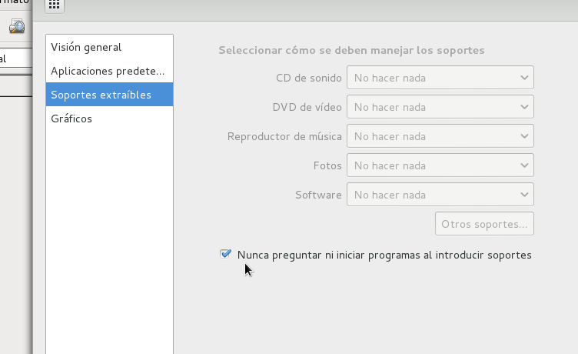

Hacer click en Nunca preguntar ni iniciar programas al introducir el soporte.

20.DESACTIVAR TECLAS
Nos vamos al escritorio/aplicaciones/Herramientas del sistema/Configuracion del Sistema/Teclado
Pestaña Atajo
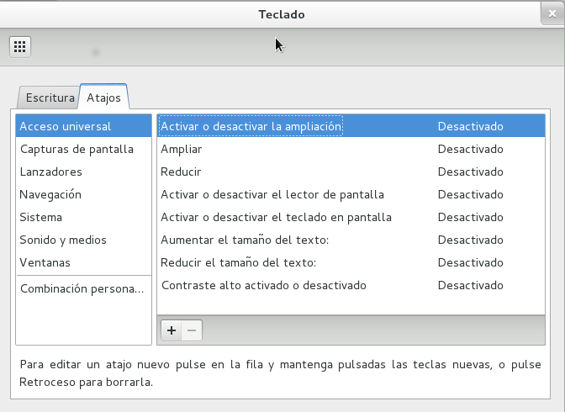

Para desactivar una combinación hacer click sobre las que queremos desactivar y pulsar la tecla retraso ←
Para cambiar una combinación, hacer click sobre ella y pulsar las teclas que se quieren.
Quitar todas las combinaciones de teclas y poner la combinación de teclas en ventana->minimizar ventana: Ctl +Alt+Shift+Z
ventana→maximizar ventana: Ctl + F4 (así se maximizara la ventana de firefox en lugar de cerrarla)

Ubuntu: (para quitar la combinación de Alt+Tab):
Instalar apt-get install compizconfig-setting-manger
Iniciar sesion con compiz
Abrir Aplicaciones→ Herramientas de sistema→ Preferences→ CompizConfig Settting Manager
Pulsar en Busqueda Avanzada → Cambiador de Aplicaciones → Desactivar las opciones con Alt+Tab
Reiniciar

21. ENCENDER EL ORDENADOR CUANDO SE VA LA LUZ
1.- Apagar el ordenador y encenderlo, estando atentos al inicio antes de que arranque el sistema operativo. En la primera pantalla que aparece, suele decir algo como "Pulse Esc/F10/F2 para entrar en el Setup/Configuración" y nos da 2 o 3 segundos para hacerlo. ¡Hay que estar atentos!
2.- En las opciones del menú en la parte superior debe haber una que ponga Power/Encendido/"Power Management Features", como el ejemplo de la imagen (que pone Encendido).

3.- Seleccionar ese menú "Encendido" y dentro de el la opción "Cuando falla la CA" o algo similar en Inglés dependiendo de la placa. Esta entrada del menú nos da 3 opciones "Permanecer Apagado"/"Encendido"/Auto. cuyas diferencias están bien explicadas en la imagen siguiente. Entre ellas yo elegí para mis servidores la segunda "Encendido", con lo que si se va la luz, cuando vuelva, el ordenador se encenderá independientemente de que antes estuviera apagado.

4.- Una vez modificado esto, hay que seleccionar el menú Salir/Exit y dentro de el la opción "Guardar y Salir"/"Save and Exit".

22.SERVIDOR DNS
aptitude install bind9 bind9-doc dnsutils

aptitude install dnssec-tools libnet-dns-sec-perl libmailtools-perl libcrypt-openssl-random-perl
zonesigner -genkeys -usensec3 -zone cataloniavip.net db.cataloniavip.net

23.CONTROL REMOTO TERMINAL SSH
apt-get install openssh-client openssh-server
Configurar control remoto:
nano /etc/ssh/sshd_config
Port 22
LoginGraceTime 30
PermitRootLogin no
MaxAuthTries 2
MaxStartups 1

Para utilizarlo :
ssh -p puerto usuario@ip

NOTA: si en alguna ocasión, despues de reiniciar no arranca en modo gráfico
apt-get install gnome
startx
Tener cuidado con aptitude install, si no está bien configurado, puede dar problemas por que desinstale librerias que no se deba.

